Уважаемые студенты задание большое ,т.к. в рассписании 08.04 6часов
166-167 168-169 170-171

Тема: Соединение воротника с горловиной в изделиях с застёжкой до верха
Задание:
1Внимательно прочитайте текст,
2 Познакомтесь со схемой соединения воротника с горловиной изделия
3.Всё законспектировать в тетрадь ( схему обязательно)
Перед тем как начать соединение воротника с горловиной изделия необходимо проверить длину горловины изделия и длину среза стойки обработанного воротника с.л. Они должны совпадать. Воротник складывают с изделием совмещяя лицевыми сторонами нижнего воротника с лицевыми сторонами изделия, срезы уравнивают и втачивают со стороны нижненего воротника, совмещяя надсечки, ширина шва 0,7-1см. При изготовлении в индивидуальных заказах нижний воротник предварительно вмётывают без предварительной посадки или делают посадку нижнего воротника на участке плечевых швов на расстоянии 1,5-2см, на сторону горловины спинки на 3-4см со стороны горловины полочки. Величина посадки зависит от конструкции воротника. После втачивания нижнего воротника нитки удаляют, шов подгибают в сторону нижнего воротника, срез стойки верхнего воротника подгибают на 0,5-0,7см внутрь и настрачивают на 0,1 см от подогнутого края закрывая шов втачивания нижнего воротника.

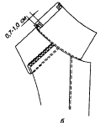

Проверка правильности соединения воротника с горловиной.
Изделие перегибаем пополам должны совпадать:
- средняя линия (шов) на нижнем воротнике со средней линией спинки
- концы воротника
- плечевые швы
- точка уступ
-край борта
4. Ответить на вопрос: Какие строчки в обработке воротника отсутствуют?

Тема: Виды рукавов в лёгкой одежде. Обработка одношовного втачного рукава.
Задание:
1Внимательно прочитайте текст,
2 Познакомтесь со схемами и последовательностью обработки рукава
3. Всё законспектировать в тетрадь
Виды рукавов в лёгкой одежде:

Рукава легкой одежды могут быть одношовными, двухшовными (с локтевыми и передними швами или с наружными и внутренними), с вытачками, мягкими складочками, подрезами, буфами. Низ рукавов может быть гладким, с различными застежками, заканчиваться притачными или отложными манжетами и т. д. Вытачки, складочки, сборки, подрезы и буфы на рукавах обрабатывают так же, как и на других деталях
Обработка одношовного втачного рукава.
1.Части рукава складывают лицевыми сторонами внутрь, срезы уравнивают, смётывают со стороны локтевого среза, делая посадку на уровне локтя шириной шва 1,5 см,
2. Стачивают со стороны переднего среза,
3 Швы заутюживают или разутюживают в зависимости от модели,
4. Срезы швов обметывают на с/м.

Срез низа обрабатывают следующими способами:

Графическое изображение | Технологическая последовательность обработки

Обработка низа швом вподгибку с открытым срезом
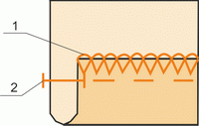 | 1. Обметать срез низа.  2. Подогнуть и застрочить предварительно обметанный срез.  3. Приутюжить низ.

Обработка низа швом вподгибку с закрытым срезом
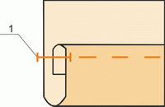 | 1. Подогнуть и застрочить низ швом вподгибку с закрытым срезом.  2. Приутюжить низ.

Обработка низа потайными стежками
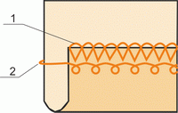 | 1. Обметать срез низа.  2. Подогнуть и подшить низ потайными стежками.  3. Приутюжить низ.

Обработка низа клеевой паутинкой
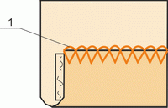 | 1. Обметать срез низа.  2. Закрепить подогнутый срез клеевой паутинкой.  3. Приутюжить низ.

Работу передать на почту boss26kab@yandex.ru
Обязательно указывайте за какое число работа!!!

